密级：内部公开
文档编号：
版本号：v1.2

邻盛CRM-项目管理设计文档

编制： | 生效日期：
审核： | 批准：

---------------------------------------------------------------------
仅限邻盛智能设备有限公司对本文件资料享受著作权及其它专属权利，未经书面许可，不得将该等文件资料（其全部或任何部分）披露予任何第三方，或进行修改后使用。
文件更改摘要：
日期 | 版本号 | 修订说明 | 修订人 | 审核人 | 批准人
2020/03/27 | 1.0 | 设计文档基本架构定型 | 晏飞
2020/03/30 | 1.1 | 整体设计初稿 | 晏飞
2020/04/10 | 1.2 | 新增任务提示设计 | 晏飞

目录
1. 概述 3
1.1. 编写目的 3
1.2. 术语·定义 3
1.3. 参考资料 3
2. 约束 3
3. 模块架构 4
3.1. 逻辑视图 4
3.2. 数据视图 5
3.2.1. 项目表 5
3.2.2. 任务分类表 7
3.2.3. 任务表 8
3.2.4. 用户表 9
3.2.5. 任务关联业务表 10
3.2.6. 任务日志表 11
3.2.7. 任务标签表 12
3.2.8. 任务评论表 13
3.2.9. 任务提醒表 14
3.3. 组件视图 15
3.3.1. 任务与任务分类 15
3.3.2. 任务与子任务 16
3.3.3. 任务与标签 16
3.3.4. 任务与创建人,负责人,团队成员 17
3.3.5. 任务与关联业务 17
3.3.6. 任务与附件 17
3.3.7. 任务与评论 17
3.3.8. 任务与活动记录(操作) 17
3.3.9. 任务与任务提醒 17
3.4. 运行视图 18
3.4.1. 项目创建 18
3.4.2. 任务创建 19

概述

编写目的
本需求说明书就邻盛CRM-项目管理功能模块构建前所需达到的要求进行归纳性的需求分析，以便在开展工作前广泛征求意见和建议，为以后的程序设计打好坚实的基础。

本需求的预期读者是与网站开发有联系的决策人、项目承担者、开发组成人员、辅助开发者、软件验证者。

术语·定义
无

参考资料
《项目全过程CRM项目原型》

约束
无

模块架构

逻辑视图
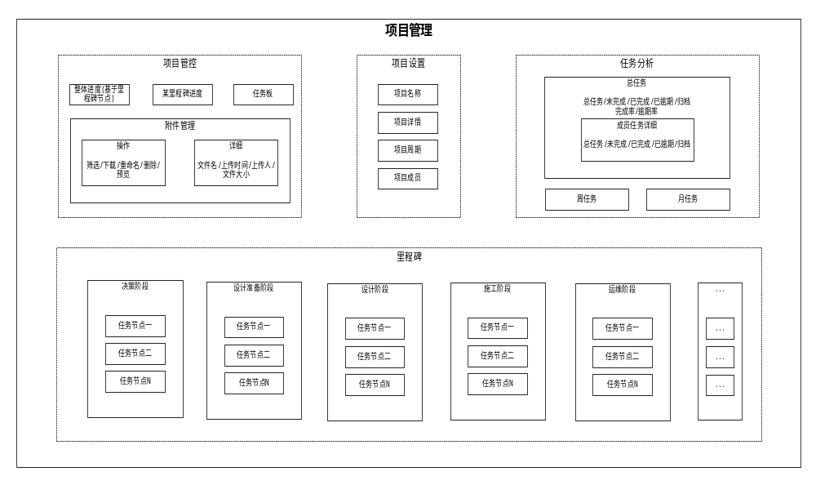
- 项目设置
- 项目名称
- 详情
- 周期
- 项目成员
- 项目管控
  - 整体进度
  - 某里程碑进度
  - 任务板
  - 附件管理
- 操作：筛选、下载、重命名、删除、预览
- 详细：文件名、上传时间、上传人、文件大小

- 任务分析
  - 总任务
- 总任务、未完成、已完成、已逾期、已归档
- 完成率、逾期率
- 成员任务详细：总任务、未完成、已完成、已逾期、已归档
- 周任务
- 总任务、未完成、已完成、已逾期、已归档
- 完成率、逾期率
- 成员任务详细：总任务、未完成、已完成、已逾期、已归档
- 月任务
- 总任务、未完成、已完成、已逾期、已归档
- 完成率、逾期率
- 成员任务详细：总任务、未完成、已完成、已逾期、已归档
- 里程碑
  - 决策阶段
- 任务节点一
- 负责人
- 任务描述
- 任务周期
- 标签
- 参与人
- 子任务
- 任务名称
- 截止日期
- 负责人
- 日志记录
- 评论
- 活动-操作记录
- 附件
- 下载
- 删除
- 关联业务
- 合同：客户、付款和回款
- 客户
- 信息上报
- 任务节点二
- 任务节点N

数据视图

项目表

定义
项目作为项目管理的核心数据表，所有的关联数据都是以项目表为基础进行拓展

操作
操作名 | 入参定义 | 出参定义 | 说明
创建 | 所有w | ID | 输入基础信息进行创建
查询详情 | ID | 所有参数 | 关联属性要查询出所关联的名称及部分业务所需的字段值
查询所有 | r | 所有数据信息 | 关联属性要查询出所关联的名称及部分业务所需的字段值
删除 | ID | 删除结果 | 如果有相关联的数据，禁止删除
编辑 | 所有w | 编辑结果 | 可以修改名称、排序、描述等基础数据。

数据结构

项目表 （work）
字段 | 类型 | 备注 | 默认值
work_id | int(11) | 主键/自增/唯一
name | varchar(50) | 项目名字
status | int(2) | 状态 1启用 3归档 2 删除 | 1
create_time | datetime | 创建时间
create_user_id | bigint | 创建人ID
description | text | 描述
color | varchar(15) | 颜色
is_open | Int(2) | 是否所有人可见 1 是 0 否 | 1
owner_user_id | varchar(50) | 项目成员
archive_time | datetime | 归档时间
delete_time | datetime | 删除时间
batch_id | varchar(32) | 批次

任务分类表

定义
任务的分类表

操作
操作名 | 入参定义 | 出参定义 | 说明
创建 | 所有w | ID | 输入基础信息进行创建
查询详情 | ID | 所有参数 | 关联属性要查询出所关联的名称及部分业务所需的字段值
查询所有 | r | 所有数据信息 | 关联属性要查询出所关联的名称及部分业务所需的字段值
删除 | ID | 删除结果 | 如果有相关联的数据，禁止删除
编辑 | 所有w | 编辑结果 | 可以修改名称、排序、描述等基础数据。

数据结构

任务分类表 （task）
字段 | 类型 | 备注 | 默认值
class_id | int(11) | 主键/自增/唯一
name | varchar(50) | 分类名
create_time | datetime | 创建时间
create_user_id | bigint | 创建人ID
status | int(2) | 状态1正常 | 0
work_id | int(11) | 项目ID
order_num | int(4) | 排序

任务表

定义
用来记录项目中细化的每个节点的具体业务

操作
操作名 | 入参定义 | 出参定义 | 说明
创建 | 所有w | ID | 输入基础信息进行创建
查询详情 | ID | 所有参数 | 关联属性要查询出所关联的名称及部分业务所需的字段值
查询所有 | r | 所有数据信息 | 关联属性要查询出所关联的名称及部分业务所需的字段值
删除 | ID | 删除结果 | 如果有相关联的数据，禁止删除
编辑 | 所有w | 编辑结果 | 可以修改名称、排序、描述等基础数据。

数据结构

任务表 （task）
字段 | 类型 | 备注 | 默认值
task_id | int(11) | 主键/自增/唯一
name | varchar(50) | 任务名称
create_user_id | bigint(20) | 创建人ID
main_user_id | bigint(20) | 负责人ID
owner_user_id | varchar(255) | 团队成员ID(“,”分割)
create_time | datetime | 新建时间
update_time | datetime | 更新时间
status | int(2) | 完成状态 1正在进行2延期3归档 5结束 | 1
class_id | int(2) | 分类id | 0
label_id | varchar(255) | 标签 ,号拼接
description | text | 描述
pid | int(11) | 上级ID | 0
start_time | datetime | 开始时间
stop_time | datetime | 结束时间
priority | int(2) | 优先级 从大到小 3高 2中 1低
work_id | int(11) | 项目ID | 0
is_top | int(2) | 工作台展示 0收件箱 1今天要做，2下一步要做，3以后要做 | 0
is_open | int(2) | 是否公开 | 1
order_num | int(4) | 排序ID | 999
top_order_num | int(4) | 我的任务排序ID | 999
archive_time | datetime | 归档时间
ishidden | int(2) | 是否删除 0 未删除 1 删除 | 0
hidden_time | datetime | 删除时间
batch_id | varchar(50) | 批次
is_archive | int(2) | 1归档 (默认) | 0

用户表

定义
每个任务都会指定到具体的用户，用户信息存储在用户表中，任务表与用户表的关联关系为一对多，每个任务对应多个用户，任务中与用户有关联的字段分别为create_user_id（创建人ID），main_user_id（负责人ID），owner_user_id（团队成员ID，可为多个，逗号分隔）

操作
操作名 | 入参定义 | 出参定义 | 说明
创建 | 所有w | ID | 输入基础信息进行创建
查询详情 | ID | 所有参数 | 关联属性要查询出所关联的名称及部分业务所需的字段值
查询所有 | r | 所有数据信息 | 关联属性要查询出所关联的名称及部分业务所需的字段值
删除 | ID | 删除结果 | 如果有相关联的数据，禁止删除
编辑 | 所有w | 编辑结果 | 可以修改名称、排序、描述等基础数据。

数据结构

用户表 （task）
字段 | 类型 | 备注 | 默认值
user_id | int(11) | 主键/自增/唯一
username | varchar(50) | 用户名
password | varchar(64) | 密码
salt | varchar（32） | 安全符（盐）
img | varchar(200) | 头像
create_time | datetime | 新建时间
realname | varchar(100) | 真实姓名
num | varchar(100) | 员工编号
mobile | varchar(20) | 手机号
email | varchar(50) | 邮箱
sex | int(1) | 0 未选择 1 男 2 女
dept_id | int(11) | 部门ID
post | varchar(50) | 岗位
status | int(3) | 状态,0禁用,1正常,2未激活 | 2
parent_id | bigint(20) | 直属上级ID
last_login_time | datetime | 最后登录时间
last_login_ip | varchar(30) | 最后登录IP

任务关联业务表

定义
任务或许有需要关联的其他业务，任务关联业务表用来将业务与任务进行关联

操作
操作名 | 入参定义 | 出参定义 | 说明
创建 | 所有w | ID | 输入基础信息进行创建
查询详情 | ID | 所有参数 | 关联属性要查询出所关联的名称及部分业务所需的字段值
查询所有 | r | 所有数据信息 | 关联属性要查询出所关联的名称及部分业务所需的字段值
删除 | ID | 删除结果 | 如果有相关联的数据，禁止删除
编辑 | 所有w | 编辑结果 | 可以修改名称、排序、描述等基础数据。

数据结构

任务关联业务表 （task_relation）
字段 | 类型 | 备注 | 默认值
r_id | int(11) | 主键/自增/唯一
task_id | int(11) | 任务ID
customer_ids | varchar(50) | 客户IDs
contacts_ids | varchar(50) | 联系人IDs
business_ids | varchar(50) | 商机IDs
contract_ids | varchar(50) | 合同IDs
status | int(2) | 状态1可用
create_time | datetime | 创建时间

任务日志表

定义
记录任务中所有相关的操作记录

操作
操作名 | 入参定义 | 出参定义 | 说明
创建 | 所有w | ID | 输入基础信息进行创建
查询详情 | ID | 所有参数 | 关联属性要查询出所关联的名称及部分业务所需的字段值
查询所有 | r | 所有数据信息 | 关联属性要查询出所关联的名称及部分业务所需的字段值
删除 | ID | 删除结果 | 如果有相关联的数据，禁止删除
编辑 | 所有w | 编辑结果 | 可以修改名称、排序、描述等基础数据。

数据结构

任务日志表 （work_task_log）
字段 | 类型 | 备注 | 默认值
log_id | int(11) | 主键/自增/唯一
user_id | bigint(20) | 操作人ID
content | varchar(255) | 内容
create_time | datetime | 创建时间
status | int(2) | 状态 4删除 | 0
task_id | int(11) | 任务ID | 0
work_id | int(11) | 项目ID | 0

任务标签表

定义
任务标签表

操作
操作名 | 入参定义 | 出参定义 | 说明
创建 | 所有w | ID | 输入基础信息进行创建
查询详情 | ID | 所有参数 | 关联属性要查询出所关联的名称及部分业务所需的字段值
查询所有 | r | 所有数据信息 | 关联属性要查询出所关联的名称及部分业务所需的字段值
删除 | ID | 删除结果 | 如果有相关联的数据，禁止删除
编辑 | 所有w | 编辑结果 | 可以修改名称、排序、描述等基础数据。

数据结构

任务标签表 （work_task_label）
字段 | 类型 | 备注 | 默认值
label_id | int(11) | 主键/自增/唯一
name | varchar(50) | 标签名
create_time | datetime | 创建时间
create_user_id | bigint(20) | 创建人ID
status | int(2) | 状态 | 0
color | varchar(15) | 颜色

任务日志表 （work_task_log）
字段 | 类型 | 备注 | 默认值
log_id | int(11) | 主键/自增/唯一
user_id | bigint(20) | 操作人ID
content | varchar(255) | 内容
create_time | datetime | 创建时间
status | int(2) | 状态 4删除 | 0
task_id | int(11) | 任务ID | 0
work_id | int(11) | 项目ID | 0

任务评论表

定义
任务支持评论，该表记录评论内容

操作
操作名 | 入参定义 | 出参定义 | 说明
创建 | 所有w | ID | 输入基础信息进行创建
查询详情 | ID | 所有参数 | 关联属性要查询出所关联的名称及部分业务所需的字段值
查询所有 | r | 所有数据信息 | 关联属性要查询出所关联的名称及部分业务所需的字段值
删除 | ID | 删除结果 | 如果有相关联的数据，禁止删除
编辑 | 所有w | 编辑结果 | 可以修改名称、排序、描述等基础数据。

数据结构

任务评论表 （task_comment）
字段 | 类型 | 备注 | 默认值
comment_id | int(11) | 主键/自增/唯一
user_id | bigint（20） | 评论人ID
content | varchar（255） | 内容
create_time | datetime | 新建时间
main_id | int(11) | 主评论的id | 0
pid | bigint(20) | 回复对象ID | 0
status | int(2) | 状态 | 1
type_id | int(11) | 评论项目任务ID 或评论其他模块ID | 0
favour | int(7) | 赞 | 0
type | int(2) | 评论分类 1：任务评论 2：日志评论 | 0

任务提醒表

定义
任务支持提醒功能，便于提醒该任务参与人员抓紧完成任务进度

操作
操作名 | 入参定义 | 出参定义 | 说明
创建 | 所有w | ID | 输入基础信息进行创建
查询详情 | ID | 所有参数 | 关联属性要查询出所关联的名称及部分业务所需的字段值
查询所有 | r | 所有数据信息 | 关联属性要查询出所关联的名称及部分业务所需的字段值
删除 | ID | 删除结果 | 如果有相关联的数据，禁止删除
编辑 | 所有w | 编辑结果 | 可以修改名称、排序、描述等基础数据。

数据结构

任务提醒表 （task_remind）
字段 | 类型 | 备注 | 默认值
remind_id | int(11) | 主键/自增/唯一
remind_user_id | varchar（255） | 提醒用户编号 ,号分割
remind_type | int(2) | 提醒方式 0短信 1邮箱 2站内提醒 | 0
remind_time | datetime | 提示时间
task_id | int(11) | 任务编号
remind_status | int(2) | 执行状态 0未执行 1已执行 | 0
remind_isstop | int(2) | 是否取消执行 0否 1是 | 0

组件视图

任务与任务分类
任务分类相当于是对任务的一个归纳，不同分类所要执行的任务是有区别的，比如通过阶段性的将任务进行分类，可以分为“要做”，“在做”，“待定”等等，然后通过不同阶段建立对应的任务，管理起来非常便捷，清晰。
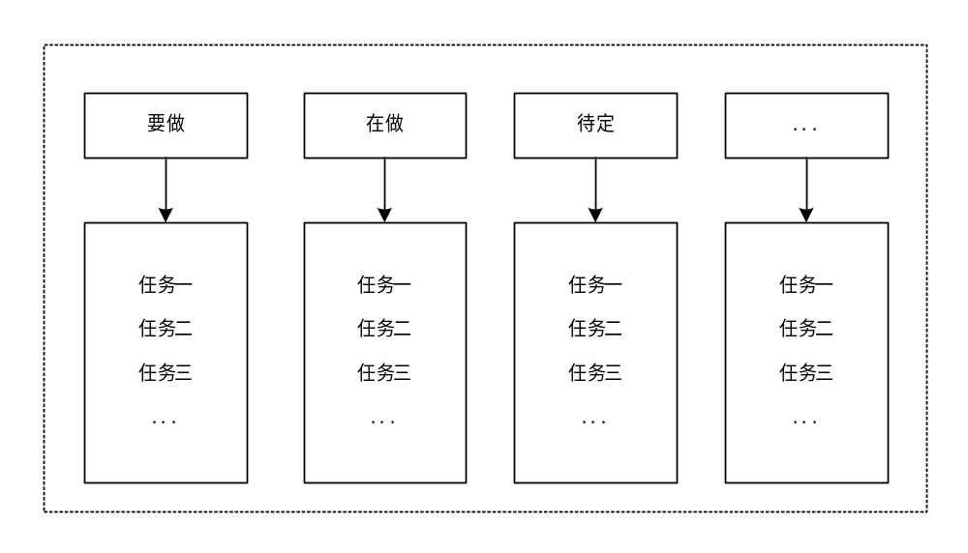

任务与子任务
每个任务都可以建立该任务的子任务，同时子任务依然可以继续建立子任务，简单说就是无限创建，没有限制，每个任务除了数据不同外，其内部结构都是一样的
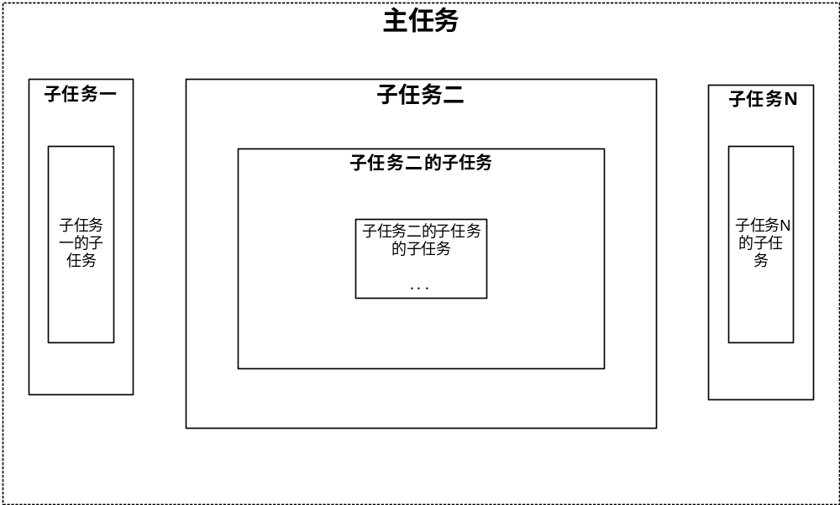

任务与标签
任务可以根据需要动态添加各种标签

任务与创建人,负责人,团队成员
- 任务创建时默认当前登录用户为创建人
- 读取用户表，从其中选择一位作为该任务负责人
- 团队成员是指参与该任务的人员，可以选择多位

任务与关联业务
每个任务都可以根据需要关联其他业务，例如该任务的客户，联系人，商机，合同等等

任务与附件
可以上传与任务相关的附件，例如图片，word，excel，ppt

任务与评论
用户可以在当前任务下进行评论

任务与活动记录(操作)
记录该任务至创建以来所有的有效操作

任务与任务提醒
每个任务可以根据需求设置任务提醒功能，可以设定如下规则：
- 提醒人员：指定某人或多人进行提醒
- 提醒方式：站内提醒，短信及邮箱（后期加入）
- 提醒时间：通过定时任务触发，到该时间后自动向指定用户推送提示信息

运行视图

项目创建
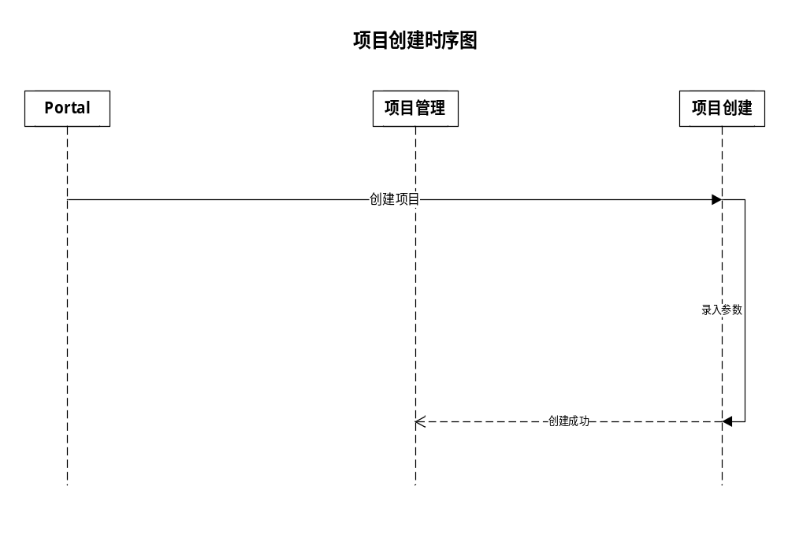

任务创建
